REQUERIMENTO nº 1233/2022
Súmula: - Requer informações do Executivo – Excelentíssimo Prefeito Igor Soares junto a Secretaria Municipal de Educação, na pessoa Sra. Eliana Maria da Cruz Silva, se há estudos para a implantação do EJA (Educação de Jovens e Adultos) no CEMEB Orlando Villas Boas no Jd. Nova Cotia – neste município.
REQUEIRO à Mesa, após ouvido o Douto Plenário na forma regimental vigente, seja oficiado ao Excelentíssimo Prefeito Igor Soares, para que interceda junto a Secretaria Municipal de Educação, se há estudos para a implantação do EJA (Educação de Jovens e Adultos) no CEMEB Orlando Villas Boas no Jd. Nova Cotia neste município.
Justificativa
Senhor Presidente;
Senhores Vereadores;
Senhoras Vereadoras;

Os moradores do bairro me procuraram pedindo para que eu interceda junto a administração municipal, onde solicito estudos para a implantação do EJA (Educação de Jovens e Adultos), no CEMEB Orlando Villas Boas, muitos ali querem retomar os estudos, mas devido a locomoção a uma escola mais próxima se torna muito custoso e perigoso, visto que o EJA somente é no período noturno.
O Programa EJA é uma modalidade da Educação Básica destinada aos jovens e adultos que não tiveram acesso ou não concluíram os estudos nos ensinos de alfabetização fundamental e médio.
É importante destacar a concepção ampliada de educação de jovens e adultos no sentido de não se limitar apenas à escolarização, mas também reconhecer a educação como direito humano fundamental para a constituição de jovens e adultos, pois ser cidadão significa também tomar parte da vida em sociedade, tendo uma participação ativa e o direito a ler e ao saber tem que ser garantido a todos, garantido bases para o desenvolvimento pessoal.

Sala das Sessões Bemvindo Moreira Nery, 11 de fevereiro de 2022.
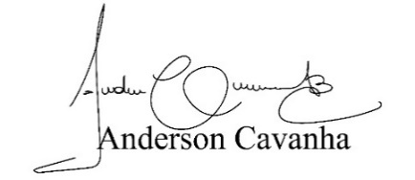
(Bruxão Cavanha – PL)
Vereador

